**Contenido**

1. Apreciación de Conocimientos y Actitudes.
   1. Estructura del sistema de apreciación.
   2. Cualidades del sistema de apreciación.
   3. Terminología del sistema de apreciación para fines de medición.
   4. Características del modelo de evaluación para el sistema de apreciación
2. Mecanismos para la selección de aspirantes a participar en los procesos descritos en el marco del SGCMM.
   1. Requisitos para la participación de los aspirantes.
   2. Esquema multifactorial.
   3. Herramientas del sistema de apreciación.
3. Mecanismos para la Evaluación Diagnóstica
4. Sistema de apreciación en el marco del SGCMM

El Sistema para la Carrera de las Maestras y los Maestros como instrumento del Estado que brinda al personal docente, técnico docente, con funciones de asesoría técnica pedagógica, de dirección y de supervisión la oportunidad de ingresar, tener acceso a la movilidad y a los estímulos e incentivos dentro de las distintas funciones y niveles de la educación básica y media superior, integra la trayectoria de carrera de este personal en tres momentos: la admisión, la promoción y el reconocimiento.

Para cada momento, el Sistema de Carrera considera la operación de un proceso de selección de los aspirantes que, a través de convocatoria, buscan la posibilidad de ingresar al Sistema Educativo, promoverse u obtener algún reconocimiento/incentivo.

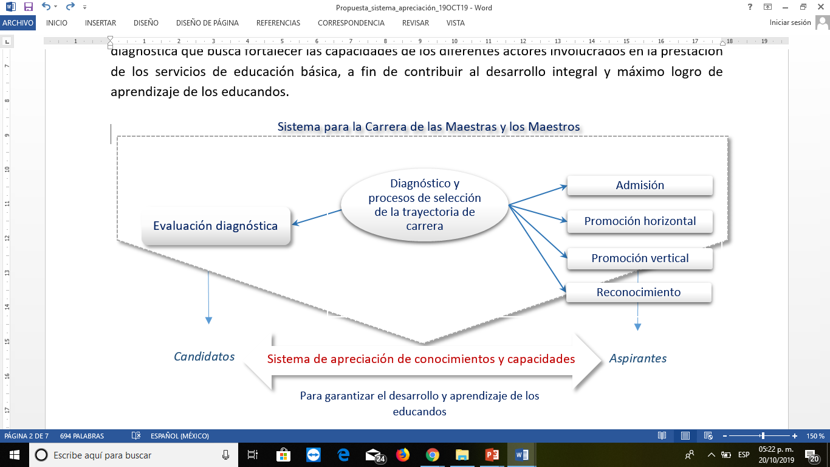

.

Para constatar que los aspirantes a cada proceso, sea de admisión, promoción o reconocimiento, cuentan con las capacidades asociadas al saber, saber hacer y saber ser y que se definen en los perfiles, criterios e indicadores determinados para cada ámbito de la práctica docente, directiva y de supervisión, el Sistema de Carrera considera la integración y funcionamiento de un sistema de apreciación (SIDAP) de los conocimientos y aptitudes necesarios para que este personal, como agentes fundamentales del proceso educativo, contribuyan con su actuar al logro del aprendizaje y desarrollo de los educandos.



* 1. Estructura del sistema de apreciación

El SIDAP se observa como un conjunto de elementos -propósitos, procesos, componentes, factores y herramientas- interrelacionados y articulados entre sí que permiten valorar los conocimientos, aptitudes y experiencia de los aspirantes en los distintos procesos de selección que comprenden el Sistema de Carrera de las Maestros y los Maestros, así como de los sustentantes que participen de manera voluntaria en la evaluación diagnóstica.

El SIDAP recurre a una diversidad de instrumentos que dan cuenta de los conocimientos, habilidades o aptitudes y actitudes de los sustentantes, entre los que se encuentran: pruebas objetivas, que permiten medir los conocimientos que el sustentante ha adquirido; la acreditación de cursos que garanticen la adquisición de los conocimientos que necesita para desempeñar óptimamente su función; cuestionarios de actitud, encuestas de percepción y un cuestionario de aprendizaje socioemocional que permitan dar cuenta de las fortalezas y áreas de oportunidad de los sustentantes tanto desde su propia perspectiva como desde la perspectiva de otros.



A través del SIDAP, se pretende asegurar que la valoración de los conocimientos y aptitudes de los aspirantes den cuenta de manera integral de sus capacidades para lograr el desarrollo y máximo logro de aprendizaje de los educandos, con el propósito de contar con elementos para:

1. decidir respecto del acceso a los aspirantes al Sistema Educativo Nacional para cubrir las vacantes que se presenten en el servicio público educativo;
2. promover la movilidad horizontal y vertical del personal en funciones, así como para su reconocimiento;
3. retroalimentar los programas de formación, capacitación y actualización de las maestras y los maestros; y
4. brindar información para que el personal participante identifique un marco de referencia de su propia práctica.

Por ello, el SIDAP se integra a partir de:

* Las **disposiciones legales** como uno de los componentes transversales que le dan sustento y sentido. Estas disposiciones regulan los procesos de selección y evaluación diagnóstica. En ellas se identifican sus propósitos, la población objetivo, los factores asociados a ellos, a los actores involucrados y sus ámbitos de competencia; así como los principios y criterios educativos vigentes que orientan los procesos pedagógicos.
* Los **perfiles profesionales**, otro de los componentes transversales que constituyen el marco de referencia que da cuenta de las características, requisitos, cualidades o aptitudes que deberá tener el aspirante a desempeñar un puesto o función como pueden ser la docente, directiva o de supervisión en educación básica o media superior.

El SIDAP se organiza para la atención de:

* Los **procesos de selección** a los que pueden aspirar los docentes, técnico docentes, asesores técnico pedagógicos, directivos y supervisores. Estos procesos que se desarrollan por convocatoria, constituyen opciones de profesionalización de su práctica, que contribuyen a ampliar su experiencia ysus conocimientos, fortalecer sus capacidades ymejorar su desempeño. Los procesos de selección se conciben como un trayecto a lo largo de la vida profesional que inicia con la admisión al Sistema Educativo Nacional, la promoción horizontal dentro de su propia función como docente, directivo o supervisor, así como la movilidad del personal a la función siguiente. A su vez, considera el otorgamiento de incentivos temporales como una forma de reconocimiento a sus capacidades y buen desempeño.

Para la valoración de los conocimientos y aptitudes en cada uno de los procesos anteriores, el SIDAP considera de manera particular:

* Los **referentes normativos de la práctica profesional**, constituidos por los perfiles, los criterios y los indicadores entendidos como herramientas normativas que regulan cada uno de los procesos de selección y evaluación diagnóstica. En ellos se describe lo que deben saber, ser capaces de hacer y de ser las maestras y los maestros para favorecer el aprendizaje y bienestar de los educandos. Se organizan en dominios y definen los referentes específicos de carácter cualitativo y cuantitativo para valorar la práctica profesional. Su formulación, uso y desarrollo permite al personal compartir significados, guiar su práctica y orientar los procesos de formación. En síntesis, se conciben como referentes de la buena práctica yel desempeño eficiente de docentes, técnicos docentes, asesores técnico pedagógicos, directivos ysupervisores.
* La **población objetivo** considerando el cumplimiento de los requisitos de elegibilidad que deben cumplir los aspirantes en cada uno de los procesos de selección, de acuerdo con el marco normativo vigente que los regula. Entre esta población figuran los docentes, técnico docentes, asesores técnico pedagógicos, personal con funciones de dirección y de supervisión, quienes de acuerdo con el momento en que se encuentren dentro de los distintos procesos de selección. se clasifican como aspirantes o candidatos, participantes y seleccionados.
* Los **referentes de normatividad pedagógica** vigentes de la práctica profesional que precisan los propósitos educativos y de mejora escolar, y demás lineamientos que trazan la actuación y responsabilidad de cada uno de los actores escolares, así como la organización y operación de la educación básica. Entre estos referentes también se identifican los de carácter curricular, es decir, los planes y programas de estudio vigentes.

* Los **mecanismos y procedimientos** de apreciación refieren a las acciones que se establecen en cada uno de los procesos de selección y en la evaluación diagnóstica, las herramientas que se emplean para valorar e interpretar los conocimientos y aptitudes de los aspirantes o candidatos de acuerdo con su función y nivel educativo, así como los momentos en que se llevarán a cabo las acciones y se aplicarán los instrumentos de evaluación seleccionados. En este componente, también se especifica la ponderación que tendrá cada una de los instrumentos de evaluación que se apliquen por proceso.

.

* 1. Cualidades del sistema de apreciación

El SIDAP valora la función de cada uno de los actores en el Sistema de Carrera de las Maestras y los Maestros. Se considera como su principal virtud la retroalimentación individualizada a cada sustentante sujeto a valoración, ya que de esta forma se constituye también como vía de apoyo para todos los integrantes del Sistema de Carrera. Además de ello, el SIDAP presenta una serie de cualidades que atienden a las disposiciones definidas en materia del SCMM, tales como el ser:

**Público**, al dar a conocer con anticipación tanto los referentes normativos, (es decir los perfiles, criterios e indicadores), que orientan la práctica profesional de las distintas figuras educativas y en los cuales se basa el diseño de las herramientas para la apreciación de las capacidades y conocimientos que implica cada proceso de selección, así como los mecanismos y procedimientos que precisan las acciones, momentos e instrumentos que tal apreciación de capacidades y conocimientos considerará.

**Transparente,** al brindar a los sustentantes información individualizada sobre los resultados obtenidos en los diferentes componentes o estrategias formativas de acuerdo con los procesos en los que estén inscritos.

**Integral,** porque las herramientas que emplea buscan apreciar conocimientos y capacidades tomando como referente los rasgos deseables de un buen docente, técnico docente, directivo o supervisor, así como los conocimientos y las capacidades con que son necesarias para desempeñar la práctica conforme a dichos rasgos, lo que a su vez favorecerá el aprendizaje y desarrollo de los educandos.

**Imparcial**, porque la construcción de sus herramientas de apreciación de conocimientos y capacidades, así como su aplicación, calificación, devolución y uso de resultados responden a criterios objetivos, están libres de sesgos (prejuicios o tratamientos diferenciados) y que orientan el diseño de las herramientas de apreciación.

**Equitativo**, al ofrecer las mismas oportunidades de acceder, mediante convocatoria, a la participación o aplicación de las herramientas de apreciación que se establezcan como indispensables para cada proceso de selección o para la evaluación diagnóstica.



Por sus cualidades técnicas, el SIDAP es:

**Sistemático**, al estar integrado de diversos componentes que consideran elementos, cognitivos, situacionales y socioemocionales, los cuales son el insumo esencial para la mejora a través de procesos de formación continua.

**Dinámico**, porque recurre a diversas herramientas informáticas para proveer información individualizada y contextualizada, prácticamente en tiempo real para el sustentante y la toma de decisiones de la autoridad educativa.

**Orientado** al aprendizaje y la mejora porque todas las herramientas que utiliza permiten la identificación de fortalezas y áreas de mejora que constituyen una forma de aprender sobre lo que requiere mejorarse, sin fines punitivos y al contrario con estrategias formativas.

* 1. Terminología del sistema de apreciación para fines de medición

La Ley del Sistema de Carrera establece que el sistema de apreciación debe permitir la valoración de las capacidades y conocimientos que poseen los aspirantes a los distintos procesos de selección, definidos a partir de los perfiles, criterios e indicadores como aquello se requiere saber y ser capaz de hacer para cumplir con cada una de las funciones educativas. Por su parte, la Ley de la Comisión Nacional para la Mejora de la Educación señala que debe existir una evaluación diagnóstica que permita valorar las capacidades, conocimientos, aptitudes, habilidades, destrezas y actitudes del personal con funciones de docencia, dirección y supervisión.

A fin de promover la consistencia en los términos y definiciones correspondientes a aquello que se pretende medir en los aspirantes a los distintos procesos de selección y los candidatos a la evaluación diagnóstica, se propone hablar de conocimientos, habilidades o aptitudes, y actitudes. Esta decisión responde a que al incluir estos tres rubros, se alcanza a tener un panorama óptimo y global para poder valorar la práctica de los sustentantes. Sin embargo, en la literatura sobre el tema, el manejo de los términos puede variar en función a diversos criterios y al contexto de su uso.

Habilidad y aptitud se utilizan como sinónimos. El primero de estos conceptos refiere a la *disposición para realizar tareas o resolver problemas, basándose en una adecuada percepción de los estímulos externos y una respuesta activa*, mientras que una aptitud se define como la *cualidad que hace que un objeto sea apto para cierto fin. Es la suficiencia o idoneidad para un cargo, la capacidad, disposición para el buen desempeño de una actividad*. Las actitudes se definen como una predisposición relativamente estable de la conducta, incluye procesos cognitivos y afectivos, involucra todos los ámbitos de la persona y facilitan las conductas; son motivacionales y orientativas, así como estabilizadoras. Finalmente, los conocimientos son el conjunto de saberes que constituyen el currículum de cada ciencia o, en este caso, el conjunto de saberes propios de la disciplina que se enseña y de la profesión docente.

A continuación se muestra un esquema que ilustra, para el caso de la figura docente en educación básica, la diferencia entre estos conceptos que en su conjunto, nos permiten dar cuenta de las diversas esferas en las que se desenvuelve el personal docente, contextualizando así su valoración.



* 1. Características del modelo de evaluación para el sistema de apreciación

Modelo integral que considera la planeación, construcción y validación de las tareas evaluativas (cognitivas y situacionales) bajo la perspectiva de modelos de diagnóstico cognitivo. El componente de Aprendizaje socioemocional y potencialmente el cuestionario de contexto, se propone que se construya, valide y devuelva resultados a través de una escala politómica, calibrada bajo un modelo de respuesta graduada de la TRI.

La aplicación de todos los instrumentos será mediante una plataforma en línea, así como las estrategias formativas, en donde los aspirantes tendrán asignado un usuario y contraseña en donde podrán acceder a los instrumentos y cursos (así como a los diversos materiales), durante los tiempos establecidos en la convocatoria.

La calificación de los sustentantes se realiza mediante los algoritmos de diagnóstico cognitivo (modelos multidimensionales para variables latentes discretas) y escalas politómicas de la teoría de respuesta al ítem (modelos unidimensionales, multidimensionales o bifactoriales para variables latentes continuas).

La devolución de resultados individualizada se realiza mediante un reporte diagnóstico personalizado en formato .pdf, el cuál se les hará llegar a su correo electrónico y se tendrá un respaldo de dicha información en la USCMM, el cual contará con información detallada sobre sus áreas de oportunidad y fortalezas (ver ejemplo en el anexo 1). Para la autoridad educativa, se integrarán bases de resultados a nivel local, estatal y nacional, al igual que informes de resultados contextualizados de mejora continua, para una toma de decisiones más informada.

1. Mecanismos para la selección de aspirantes a participar en los procesos descritos en el marco del SGCMM.
   1. Requisitos para la participación de los aspirantes.
   2. Esquema multifactorial.
   3. Herramientas del sistema de apreciación.

|  |  |  |  |  |
| --- | --- | --- | --- | --- |
|  | **Etapa 1** | **Etapa 2** | **Etapa 3** | **Etapa 4** |
| **Admisión** | Acreditación del curso “Habilidades Docentes para la Nueva Escuela Mexicana” | Instrumento de valoración de conocimientos y aptitudes docentes (prueba objetiva) |  |  |
| **Promoción vertical** | Encuesta de percepción sobre el trabajo docente y aportaciones al colectivo escolar (pares, padres y alumnos) | Cuestionario de habilidades directivas y de supervisión | Instrumento de valoración de conocimientos y aptitudes (prueba objetiva) |  |
| **Evaluación Diagnóstica** | Encuesta de percepción sobre la práctica profesional (autoridad inmediata y padres) | Cuestionario de habilidades socioemocionales | Instrumento de valoración de conocimientos y aptitudes  (prueba objetiva) |  |
| **Promoción por horas adicionales[1]** | Equivalente a promoción vertical |  |  |  |
| **Promoción horizontal (etapas seriadas)** | 1. Instrumento de valoración de conocimientos y aptitudes  (prueba objetiva, multihabilidad) | 2. Seguimiento del trabajo de alumnos  (reflexión y valoración) | 3. Entrevista sobre proyecto de intervención (comité de revisión) | 4. Observación de clase  (pares externos) |
| **Reconocimiento Tutores, AT y ATP 2** | Certificación de competencias (a partir del ciclo escolar 2021-2022) |  |  |  |

Admisión



**Sistema de apreciación de conocimientos y capacidades**

**Proceso de selección para la admisión a la función docente**

Para garantizar que los aspirantes a incorporarse al ejercicio de la función docente en educación básica cuenten con los conocimientos y las capacidades necesarios que contribuyan al aprendizaje y desarrollo integral de los educandos, de acuerdo con los perfiles profesionales respectivos, así como para identificar las fortalezas y áreas de oportunidad en su desarrollo profesional, se establecen dos factores de apreciación: acreditar el Curso de habilidades docentes para la Nueva Escuela Mexicana, y participar en el Instrumento de valoración de conocimientos y aptitudes docentes. 



**Factor 1. Curso de habilidades docentes para la Nueva Escuela Mexicana**

El curso constituye el primero de los dos factores de apreciación requeridos para que un aspirante acceda de manera formal al sistema público de educación básica. Está dirigido a aquellas personas que cumplan con los requisitos establecidos en la convocatoria emitida con ese fin.

Dicho curso consiste en apreciar las habilidades necesarias en los aspirantes al proceso de admisión para ejercer la docencia conforme a los preceptos de la Nueva Escuela Mexicana, establecidos en los perfiles profesionales correspondientes y que son necesarios para contribuir en el aprendizaje y desarrollo integral de los alumnos.

El curso consta de 4 módulos distribuidos en 40 horas, con una duración total de 4 semanas (27 de abril al 5 de junio de 2020). Las actividades del curso se realizarán a través de videos, audios, lecturas y ejercicios que promuevan el análisis y la reflexión del aspirante sobre las habilidades docentes requeridas en la Nueva Escuela Mexicana. Se llevará a cabo en línea, de forma auto-gestiva, y podrá realizarse desde cualquier dispositivo electrónico con conexión a internet.

Los contenidos que aborda refieren a las habilidades, conocimientos y actitudes que deben poseer los docentes para llevar a cabo el trabajo pedagógico en el aula, en el marco de equidad, excelencia y mejora continua que promueve la Nueva Escuela Mexicana. Trabajo que implica su adaptación a las características de desarrollo de sus alumnos, así como del contexto escolar, familiar y socio-cultural en el que se encuentra, en un ambiente de sana convivencia.

De manera estratégica, los participantes reciben retroalimentación inmediata de las actividades formativas al término de cada unidad, a partir de los breves cuestionarios que las acompañan, con el propósito de que identifiquen aspectos y contenidos en los que requieren poner mayor empeño, motivándolos a trabajar con más detalle los contenidos y de ser necesario, realizar nuevamente la actividad.

La acreditación del curso se realiza a través de una evaluación final que consiste en una prueba objetiva de 20 reactivos de opción múltiple basados en los contenidos formativos que están asociados a lo que es indispensable que sepan y sepan hacer los aspirantes. Esta evaluación está sujeta a la conclusión total del curso. La prueba objetiva será administrada en línea, en una sola sesión de 2 horas en la misma aplicación del Instrumento de conocimientos y aptitudes docentes.

Los resultados sobre la acreditación del curso se devuelven al sustentante mediante un reporte individualizado, en el que se identifican fortalezas y áreas de mejora. Para la integración de este reporte, se utiliza un modelo multidimensional para variables latentes discretas (MDC) que permite establecer el nivel de dominio en los contenidos de la prueba. El tiempo estimado de entrega de los resultados a los sustentantes será de dos semanas.

Los resultados de esta evaluación brindarán a los sustentantes un diagnóstico individual de fortalezas y aspectos mejorables para ejercer la función docente a la que aspiran. Además de aportar información para las autoridades educativas en cuanto a las áreas de oportunidad para la formación inicial y continua a nivel local, regional y nacional.

El resultado individual en el curso se ponderará con el conjunto de multifactores indispensables para el proceso de admisión, conforme a la asignación de un porcentaje (por definir) que se asigne a cada uno.

**Factor 2. Descripción del Instrumento de conocimientos y aptitudes docentes**

Esta prueba constituye el segundo de los factores de apreciación que requiere presentar un aspirante al proceso de admisión. La población objetivo es aquella que cumpla con los requisitos establecidos en la convocatoria emitida con ese fin.

La aplicación de este instrumento tiene el propósito de valorar los conocimientos y capacidades necesarios para el ejercicio de la función docente que poseen los participantes, conforme a los perfiles profesionales correspondientes que constituyen el referente principal respecto de lo que requieren saber y saber hacer los aspirantes a desempeñar dicha función.

La información que se capte de esta valoración permitirá que los sustentantes cuenten con un diagnóstico individual de sus fortalezas y áreas que requieren mejorar para desempeñarse de forma eficaz como docentes y favorecer el desarrollo y el aprendizaje de los educandos. Asimismo, permitirá que las autoridades educativas dispongan de patrones de fortalezas y áreas de oportunidad en la población objetivo, de manera que puedan establecer necesidades de mejora en la formación inicial y continua a nivel local, regional y nacional.

El instrumento consiste en una prueba objetiva de opción múltiple con entre 30 a 40 reactivos, distribuidos en al menos dos áreas, cuya resolución requiere de la aplicación de conocimientos y habilidades por parte de los sustentantes relacionados con la práctica docente. 70% de los ítems de la prueba responden a aspectos comunes a la práctica docente y 30% refieren a aspectos específicos relativos a la enseñanza en educación inicial, preescolar, primaria, secundaria, física y especial. Se aplicará en línea en una sola sesión de 4 horas (30 y 31 de mayo; 6 y 7 de junio; 13 y 14 de junio de 2020).

La devolución de resultados al sustentante consiste en un reporte individualizado por área del examen, en el que se identifican fortalezas y áreas de mejora. Para la integración del reporte de resultados individual, se utilizará un modelo multidimensional para variables latentes discretas (MDC) que permite establecer el nivel de dominio en cada área.

El resultado individual por sustentar la prueba se ponderará con el conjunto de multifactores indispensables para el proceso de admisión, conforme a la asignación de un porcentaje (por definir) que se asigne a cada uno.

**Valoración del cumplimiento de multifactores**

Para el proceso de admisión, la integración de los resultados por cada sustentante se realizará a partir de la valoración de todos los multifactores establecidos como indispensables para ser candidato a la admisión y de acuerdo con la ponderación que la Unidad del Sistema haya determinado para cada uno. A partir de esta información la Unidad conformará y emitirá las listas ordenadas de resultados.

Estos procedimientos se llevarán a cabo con alto rigor técnico a fin de garantizar la validez y la confiabilidad en la integración y la emisión de las listas ordenadas de resultados. La metodología utilizada estará descrita en los Criterios técnicos que emita la Unidad para tales fines.

Promoción vertical



**Sistema de apreciación de conocimientos y capacidades**

**Proceso de promoción vertical**

La promoción vertical es el movimiento que permite, a las maestras y los maestros de educación básica, ascender a una categoría, puesto o cargo de mayor responsabilidad con un cambio de funciones. De acuerdo con el marco normativo que la regula, los interesados en ejercer una función directiva o de supervisión se someterán a un proceso de selección para valorar diversos factores que den cuenta, por una parte, de los conocimientos, aptitudes, actitudes y experiencia necesarios que contribuyan al aprendizaje y desarrollo integral de los educandos de acuerdo con los perfiles profesionales respectivos; así como para identificar las fortalezas y áreas de oportunidad en su desarrollo profesional.

Para garantizar que los aspirantes cuenten con los conocimientos, aptitudes y actitudes necesarios para lograr el desarrollo y máximo logro de aprendizaje de los educandos, se consideran tres factores de apreciación: 1) Encuesta de percepción de docentes, alumnos y padres de familia, 2) Cuestionario de habilidades y actitudes directivas o de supervisión, 3) Examen de conocimientos y aptitudes necesarias para ascender de la función docente o directiva a las funciones de dirección o supervisión, según sea el caso. (Ver Fig. 1)



**Factor 1. Encuesta de percepción**

La encuesta de percepción constituye el primer instrumento de apreciación del proceso de selección para la promoción vertical que deberán presentar los aspirantes. Esta herramienta pretende valorar las habilidades y actitudes de los postulantes a través de la opinión que sobre ellos tienen los integrantes de la comunidad escolar.

Los testimonios de los informantes clave que se identifican en la figura 2, permitirá recopilar, ordenar y sistematizar información clara y concisa sobre el trabajo realizado por el aspirante en el cumplimiento de sus funciones como docente, director o supervisor. A su vez, este instrumento pretende fomentar el reconocimiento al buen desempeño, al promover la valoración de la labor realizada en la escuela de manera cotidiana para favorecer el máximo logro del aprendizaje en los alumnos, en un ambiente de interacción armónica, participativa y colaborativa con los educandos, docentes, autoridades, madres y padres de familia o tutores.

*Figura 2. Informantes clave para aplicar la encuesta de percepción*

|  |  |  |  |  |  |  |  |
| --- | --- | --- | --- | --- | --- | --- | --- |
| Función a la que se aspira | Cargo o Responsabilidad a la que se aspira | Postulante | Informantes clave | | | | |
| Alumnos | Docentes | Pares | Autoridad inmediata superior | Madres, padres o tutores |
| Dirección | Subdirector | Docente | X |  | X | Director/  Supervisor | X |
| Director | X |  | X | X |
| Supervisión | Supervisor de Zona | Director | X | X | X | Supervisor de Zona | X |
| Jefe de sector | Supervisor | X | X | X | Jefe de Sector | X |

La encuesta de percepción para la promoción vertical se estructura como una batería compuesta por cuatro escalas de valoración para docentes que aspiran a la función directiva y cinco para aquellos postulantes a una función de supervisión, que será respondida por los informantes clave (Ver Fig. 2). En su conjunto, permitirán elucidar la percepción general que se tiene sobre el desempeño del aspirante en su interacción con el resto de los agentes involucrados en la comunidad escolar. Este instrumento pertenece a lo que en la literatura se conoce como evaluación 360º, puesto que involucra a todos los agentes inmersos en un contexto y que representan las interacciones más relevantes del sustentante en su entorno organizacional. En este sentido, puede constituir una base para la retroalimentación, y por ende, contribuir a elevar la calidad y la mejora continua en el desempeño del ejercicio docente, las funciones directivas y de supervisión, como en el desempeño de los educandos[2].

Las escalas diseñadas para recuperar la percepción de los alumnos están compuestas por 25 ítems dicotómicos[3] y politómicos[4], que contemplan la valoración que éstos tienen sobre la forma en que se desempeñan sus maestros en el aula y cómo contribuyen en el logro de sus aprendizajes y en su desarrollo. Los ítems buscarán identificar, en un marco de equidad e inclusión, como sienten que el docente los incluye, como considera que el trato que reciben y las actividades que realizan en el aula atienden sus características, necesidades y el contexto en el que viven.

Para identificar la opinión que los alumnos tienen respecto del director del plantel, la escala se conforma con 20 ítems dicotómicos y politómicos, que contemplan la valoración que éstos tienen respecto del trabajo de los directores que contribuye en sus logros académicos. Los ítems buscarán identificar, en un marco de equidad e inclusión, como se dan cuenta que los directores consideran sus características, necesidades y el contexto en el que viven para generar espacios y oportunidades para mejorar su aprendizaje y contribuir a su desarrollo.

Para identificar la opinión que los alumnos tienen respecto del director del plantel, la escala se conforma con 20 ítems dicotómicos y politómicos, que contemplan la valoración en un marco de equidad e inclusión, sobre cómo los alumnos perciben que el director considera sus características, necesidades y el contexto en el que viven para generar espacios y oportunidades que mejoran su aprendizaje y contribuyan a su desarrollo.

La percepción que los padres de familia de los alumnos tienen acerca del desempeño del aspirante se obtendrá mediante 15 ítems dicotómicos y politómicos, los cuales se enfocan en la valoración de los mecanismos propuestos y las oportunidades brindadas por parte del personal docente, directivo y de supervisión para que los padres de familia sean partícipes y corresponsables del logro de los aprendizajes de sus hijos, atendiendo la diversidad y las necesidades del contexto en que se desenvuelven. Además, de las habilidades para prevenir, solucionar o minimizar los riesgos o problemas propios de la actividad educativa.

Para recuperar la percepción de los pares se contará con 20 ítems dicotómicos y politómicos. Estos buscan garantizar que la valoración del trabajo realizado por los aspirantes considere también la voz y el juicio del personal que desempeña las mismas funciones y que, por tanto, está familiarizado con todas las dificultades, características y pormenores asociados con el ejercicio de su cargo o función. La escala permitirá identificar las habilidades que los aspirantes tienen para generar ambientes apropiados para el aprendizaje y el trabajo colegiado; la resolución de problemas, la atención a la diversidad y las necesidades de los contextos escolares en que laboran; la capacidad para impulsar o participar en los programas para la mejora de la calidad de los servicios educativos de su plantel así como de prácticas innovadoras.

La encuesta considera 20 ítems dicotómicos y politómicos para ser aplicadas a los colectivos docentes o directivos que coordinan los directores o supervisores aspirantes al cargo inmediato superior. Estos reactivos pretenden identificar la percepción que los docentes o directivos tienen respecto de las habilidades que estos poseen para trabajar de manera colegiada, la capacidad de mediación para resolver conflictos, así como para generar ambientes de aprendizaje atendiendo la diversidad y las necesidades de los contextos escolares en que se desempeñan.

Por la naturaleza del instrumento (sus ítems y el propósito de su aplicación) se propone que las respuestas registradas por los participantes sean analizadas y calificadas mediante el Modelo de Respuesta Graduada, de manera que se pueda identificar, para cada agente consultado respecto a la percepción que se tiene sobre el desempeño de un aspirante particular, un puntaje que refleje el grado en que reconocen la labor de sus funciones, en un ambiente de colaboración, inclusión a la diversidad, comunicación constante y una gran disposición por favorecer el logro de las metas educativas y el aprendizaje de los alumnos.

El instrumento se aplicará en una sola sesión de dos horas, que tendrá lugar del 20 de abril al 4 de mayo de 2020.

La devolución de resultados al sustentante consiste en un reporte individualizado en el que se identifican fortalezas y áreas de mejora a partir de la percepción de los actores encuestados.

El resultado individual obtenido en esta prueba será ponderado en conjunto con los resultados obtenidos en los otros dos instrumentos considerados para el proceso de promoción vertical, conforme a la asignación de un porcentaje (por definir) que se asigne a cada factor.

**Factor 2. Cuestionario de habilidades directivas y de supervisión**

Este cuestionario es el segundo instrumento de apreciación requerido para los participantes en proceso de selección para la promoción a funciones de dirección o supervisión. Su aplicación tiene el propósito de valorar las habilidades necesarias para desempeñar la función a la que buscan ser promovidos; así como conocer sus creencias y valores respecto a las actividades que caracterizan el ejercicio de dicha función.

El instrumento consiste en un cuestionario compuesto por 40 ítems dicotómicos y politómicos en los cuales el sustentante podrá decidir qué tan de acuerdo o en desacuerdo se encuentra con respecto a diversas afirmaciones sobre temas y ámbitos de su práctica, como son: Creencias y prácticas, liderazgo, planes y programas de estudio, gestión escolar, gestión de conflictos, trabajo colaborativo, desarrollo profesional y actualización del personal.

Debido a la naturaleza del cuestionario, las respuestas registradas por la población serán analizadas y calificadas en el marco del modelo de respuesta graduada, un modelo politómico derivado de la Teoría de Respuesta al Ítem, que permitirá identificar, relativo a los patrones de respuesta registrados por toda la población, la posición de cada uno de los sustentantes a lo largo del continuo que representa cada dimensión evaluada. Este sofisticado análisis se verá acompañado, únicamente con fines ilustrativos y de apoyo, por la revisión rutinaria de las frecuencias y tasas de respuesta de los participantes a lo largo de los distintos ítems y sus opciones de respuesta, y de los factores identificados por el modelo.

El instrumento se aplicará en una sola sesión de dos horas, que tendrá lugar del 20 de abril al 4 de mayo de 2020. La devolución de resultados podrá realizarse a dos escalas; primero, a nivel de cada sustentante, se entregará un reporte individualizado donde se identifique su nivel dentro de cada dominio valorado en la prueba, y a nivel de la autoridad educativa, con el fin de aportar a una toma de decisiones más informada, se proporcionará un reporte de los resultados obtenidos específico a diversos niveles de agregación, según se requiera, a nivel local, regional o nacional. El resultado individual obtenido en esta prueba será ponderado en conjunto con los resultados obtenidos en los otros dos instrumentos considerados para el proceso de promoción vertical, conforme a la asignación de un porcentaje (por definir) que se asigne a cada factor.

**Factor 3. Instrumento de conocimientos y aptitudes para la promoción a funciones de dirección y supervisión**

Este examen constituye el tercer factor de apreciación que requiere presentar un aspirante al proceso de promoción a funciones de dirección o supervisión. El propósito de este instrumento es valorar los conocimientos y aptitudes propios para el ejercicio de las funciones de dirección o supervisión.

Estos conocimientos y aptitudes se desprenden de los perfiles profesionales correspondientes que señalan lo que requieren saber y saber hacer los aspirantes. En el caso de quienes aspiran a la función de dirección se centran en las capacidades para planear, programar, coordinar, ejecutar y evaluar programas y acciones que contribuyan al logro de los aprendizajes de los alumnos así como de la mejora continua de las escuelas en el marco de la nueva escuela mexicana. Para el caso de los aspirantes a promoverse en la función de supervisión además, considera la valoración de las competencias necesarias para garantizar el apoyo, la asesoría y acompañamiento a las escuelas.

A su vez, los resultados que se obtengan de esta valoración permitirán que los sustentantes cuenten con un diagnóstico individual donde identifiquen sus fortalezas y áreas que requieren fortalecer para desempeñarse de forma eficaz en la función de dirección o supervisión y contribuir, de mejor manera tanto al desarrollo y aprendizaje de los educandos como al mejor funcionamiento de sus escuelas.

El instrumento consiste en una prueba objetiva de opción múltiple con aproximadamente 50 reactivos, cuya resolución requiere a los sustentantes la aplicación de conocimientos y habilidades relacionados con las funciones de dirección o supervisión. En el caso de la prueba elaborada para la promoción a funciones de dirección, 70% de los ítems cubren aspectos comunes a la práctica directiva en educación básica y el 30% restante, aspectos específicos desagregados por nivel educativo: inicial, preescolar, primaria, secundaria y especial. Mientras tanto, la prueba elaborada para la promoción a funciones de supervisión está compuesta en su totalidad por reactivos que recuperan aspectos comunes a su práctica en educación básica.

Esta prueba será calificada utilizando un método diagnóstico que informa sobre las estrategias cognitivas empleadas por los sustentantes a partir de la aplicación de un modelo multidimensional para variables latentes discretas (también llamados “modelos de diagnóstico cognitivo”). Bajo este marco, se asume que la solución de cada ítem requiere al sustentante aplicar y ejecutar distintas habilidades cognitivas y conocimientos previos para obtener un acierto, de tal forma que cada acierto y error permite dar cuenta de cuáles son las habilidades que el sustentante presenta o requiere fortalecer. Esto significa que es posible hacer inferencias sobre el procedimiento utilizado para la resolución de los ítems e identificar el dominio que se tiene sobre cada habilidad, permitiendo así generar un informe de resultados individualizado bastante robusto y granulado, con la identificación de áreas de fortaleza y de oportunidad en las distintas áreas contempladas.

El instrumento se aplicará en sede[5] en una sola sesión de 4 horas (16 y 17 de mayo de 2020). La devolución de resultados al sustentante consiste en un reporte individualizado por área del examen, en el que se identifican fortalezas y áreas de mejora.

El resultado individual obtenido en esta prueba será ponderado en conjunto con los resultados obtenidos en los otros dos instrumentos considerados para el proceso de promoción vertical, conforme a la asignación de un porcentaje (por definir) que se asigne a cada factor.

**Valoración del cumplimiento de multifactores**

Para el proceso de promoción vertical, la integración de los resultados por cada sustentante se realizará a partir de la valoración de todos los multifactores establecidos como indispensables para ser candidato a este proceso y de acuerdo con la ponderación que la Unidad del Sistema haya determinado para cada uno.

Estos procedimientos se llevarán a cabo con alto rigor técnico a fin de garantizar la validez y la confiabilidad en la integración de resultados. La metodología utilizada estará descrita en los Criterios técnicos que emita la Unidad para tales fines.

Promoción horizontal



1. Mecanismos para la evaluación diagnóstica

A fin de proporcionar al personal con funciones docentes, directivas y de supervisión la oportunidad de conocer sus fortalezas y áreas de mejora, en cuanto al ejercicio de su práctica y a la aplicación de los conocimientos y aptitudes identificados como esenciales para el desarrollo de su función, se propone el proceso de Evaluación Diagnóstica, a partir de cuyos resultados los participantes puedan orientarse tomar una decisión informada en cuanto a la identificación de sus necesidades de formación y los cursos y otros recursos que pueden utilizar para cubrirlas. 

Es importante señalar que tanto la participación en la Evaluación Diagnóstica, como la inscripción, presentación y acreditación de los cursos de formación sugeridos por ésta, son de carácter voluntario. Únicamente para aquellos que aspiren a participar en el proceso de selección para la promoción horizontal, se tiene considerada la participación en la Evaluación Diagnóstica como pre-requisito para registrarse como aspirantes.

En el caso particular del personal con funciones docentes, se establecen cuatro componentes: presentar una prueba objetiva; entregar un proyecto de evaluación y reflexión en torno al trabajo de sus alumnos; ser sujeto a la encuesta de percepción que será resuelta por el personal con funciones de dirección y los padres, madres o tutores de sus alumnos, y presentar el instrumento para la valoración del Aprendizaje Socio-emocional.

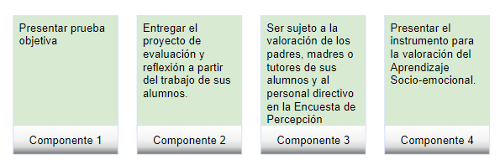

**Descripción de la Prueba Objetiva**

Esta prueba constituye el primer factor o componente de la Evaluación Diagnóstica. La población objetivo es aquella que de manera voluntaria, decida participar en dicho proceso con el fin de identificar sus áreas de fortaleza y oportunidad, para la mejora de su práctica.

La aplicación de este instrumento tiene el propósito de valorar los conocimientos y capacidades necesarios para el ejercicio de las funciones docentes que poseen los participantes, conforme a los perfiles profesionales correspondientes que constituyen el referente principal respecto de lo que requieren saber y saber hacer los aspirantes a desempeñar dichas funciones.

La información que se capte de esta valoración permitirá que los docentes participantes cuenten con un diagnóstico individual de sus fortalezas y áreas que requieren fortalecer para desempeñarse de forma eficaz y favorecer el desarrollo y el aprendizaje de los educandos.

Este instrumento será calificado utilizando un método diagnóstico que informa sobre las estrategias cognitivas empleadas por los sustentantes a partir de la aplicación de un modelo multidimensional para variables latentes discretas (también llamados “modelos de diagnóstico cognitivo”, en lo sucesivo referidos como MDC). Bajo este marco, se asume que la solución de cada ítem requiere al sustentante aplicar y ejecutar distintas habilidades cognitivas y conocimientos previos para obtener un acierto, de tal forma que cada acierto y error cometido por el participante permite dar cuenta de cuáles son las habilidades que el sustentante presenta o requiere fortalecer. En otras palabras, el patrón de aciertos y errores observado para cada participante, permite hacer inferencias sobre el procedimiento utilizado para su resolución e identificar el dominio que se tiene sobre cada habilidad, permitiendo así generar un informe de resultados individualizado bastante robusto y granulado, que permita identificar las áreas de fortaleza y de oportunidad a lo largo de las distintas áreas contempladas.

La metodología propuesta para la calificación de este instrumento permite la entrega de reportes diagnósticos completamente individualizados que permitan a cada uno de los docentes participantes identificar el grado de dominio que presentan a lo largo de los distintos conocimientos y aptitudes asociados con su práctica, informando

**Descripción del Proyecto de Evaluación y Reflexión a partir del trabajo de sus alumnos**

Dentro del proceso de Evaluación Diagnóstica para el personal con funciones docentes, se considera como segundo componente o factor la entrega de un Proyecto de Evaluación y Reflexión a partir del trabajo de sus alumnos.

Este componente considera la integración por parte del docente participante de un portafolio de evidencias acerca del trabajo realizado por sus alumnos, procurando plasmar la variabilidad en las necesidades y características de los mismos, incluyendo tanto a los alumnos de mayor desempeño como a los alumnos que han demostrado enfrentarse en mayor medida a barreras para el aprendizaje. El portafolio de evidencias deberá venir acompañado de un proyecto de evaluación, integración y reflexión elaborado por el docente participante, en cuanto a las fortalezas y necesidades identificadas en su grupo a partir de los trabajos integrados y su papel como guía instruccional en la superación y consolidación de los mismos.

La calificación del Proyecto se realizará mediante rúbricas. Se espera que los resultados obtenidos en este ejercicio, proporcionen información relevante y cercana a su práctica cotidiana, que permita que los docentes participantes identifiquen sus fortalezas y áreas de mejora en la aplicación de los conocimientos y aptitudes referidos como necesarios para el ejercicio de su función.

**Descripción de la Encuesta de percepción (Directores y madres, padres o tutores)**

El tercer factor o componente de la Evaluación Diagnóstica es una Encuesta de Percepción. Este instrumento se propone a fin de fomentar el reconocimiento al buen desempeño, al permitir la valoración de la labor realizada en la escuela de manera cotidiana, en un ambiente de interacción armónica, participativa y colaborativa. En otras palabras, la Encuesta de percepción constituye una recopilación sistematizada de los testimonios de la comunidad educativa (en este caso, personal con funciones de dirección y las madres, padres o tutores de los alumnos) sobre el trabajo realizado por el docente participante en el cumplimiento de sus funciones y sus aportaciones al colectivo escolar.

En la literatura orientada a explorar el clima organizacional, se identifica este tipo de instrumentos como una evaluación 360º, en tanto que involucra a todos los agentes inmersos en un contexto y que representan las interacciones más importantes de una persona en su entorno organizacional. En el ámbito educativo, esta metodología permite una retroalimentación más informada que ayuda a promover la mejora continua de la educación[6].

**Descripción de la Escala de Aprendizaje Socio-emocional**

El cuarto factor o componente considerado dentro del proceso de Evaluación Diagnóstica es la Escala de Aprendizaje Socio-emocional, cuyo objetivo principal comprende la valoración de un conjunto de habilidades relacionadas con:

* la conciencia emocional, la percepción y confianza que se tiene en uno mismo. Dimensión: Auto-conciencia emocional;
* la auto-gestión para la adaptación y manejo emocional, así como el establecimiento, organización y logro de metas. Dimensión: Auto-gestión;
* la empatía, el reconocimiento de los otros y el respeto a la diversidad. Dimensión: Conciencia social;
* la comunicación, el manejo de conflictos, el trabajo en equipo y la colaboración. Dimensión: Habilidades para relacionarse;
* la capacidad de resolución de problemas. Dimensión: Toma de decisiones responsable.

En su conjunto, este instrumento busca valorar el Aprendizaje Socio-emocional, definido como el conjunto de procesos a partir de los cuales los individuos adquieren y aplican de manera efectiva los conocimientos, actitudes y habilidades necesarias para entender y manejar sus propias emociones; mostrar empatía por los demás; establecer y alcanzar metas positivas; desarrollar relaciones positivas y tomar decisiones responsables. En este sentido, contar con la valoración de las habilidades mencionadas permite a los docentes participantes obtener un diagnóstico personalizado, y a las autoridades educativas, identificar patrones de necesidad formativa a nivel local y nacional.

Este instrumento consiste en una escala, compuesta por 46ítems que permiten la valoración de 20 habilidades socio-emocionales y que han sido adaptados para su aplicación específica a la población objetivo. La adaptación de los ítems busca garantizar que los aspirantes puedan identificarse con el tipo de prácticas, decisiones, relaciones y situaciones referidas a lo largo de la escala.

ANEXO 1

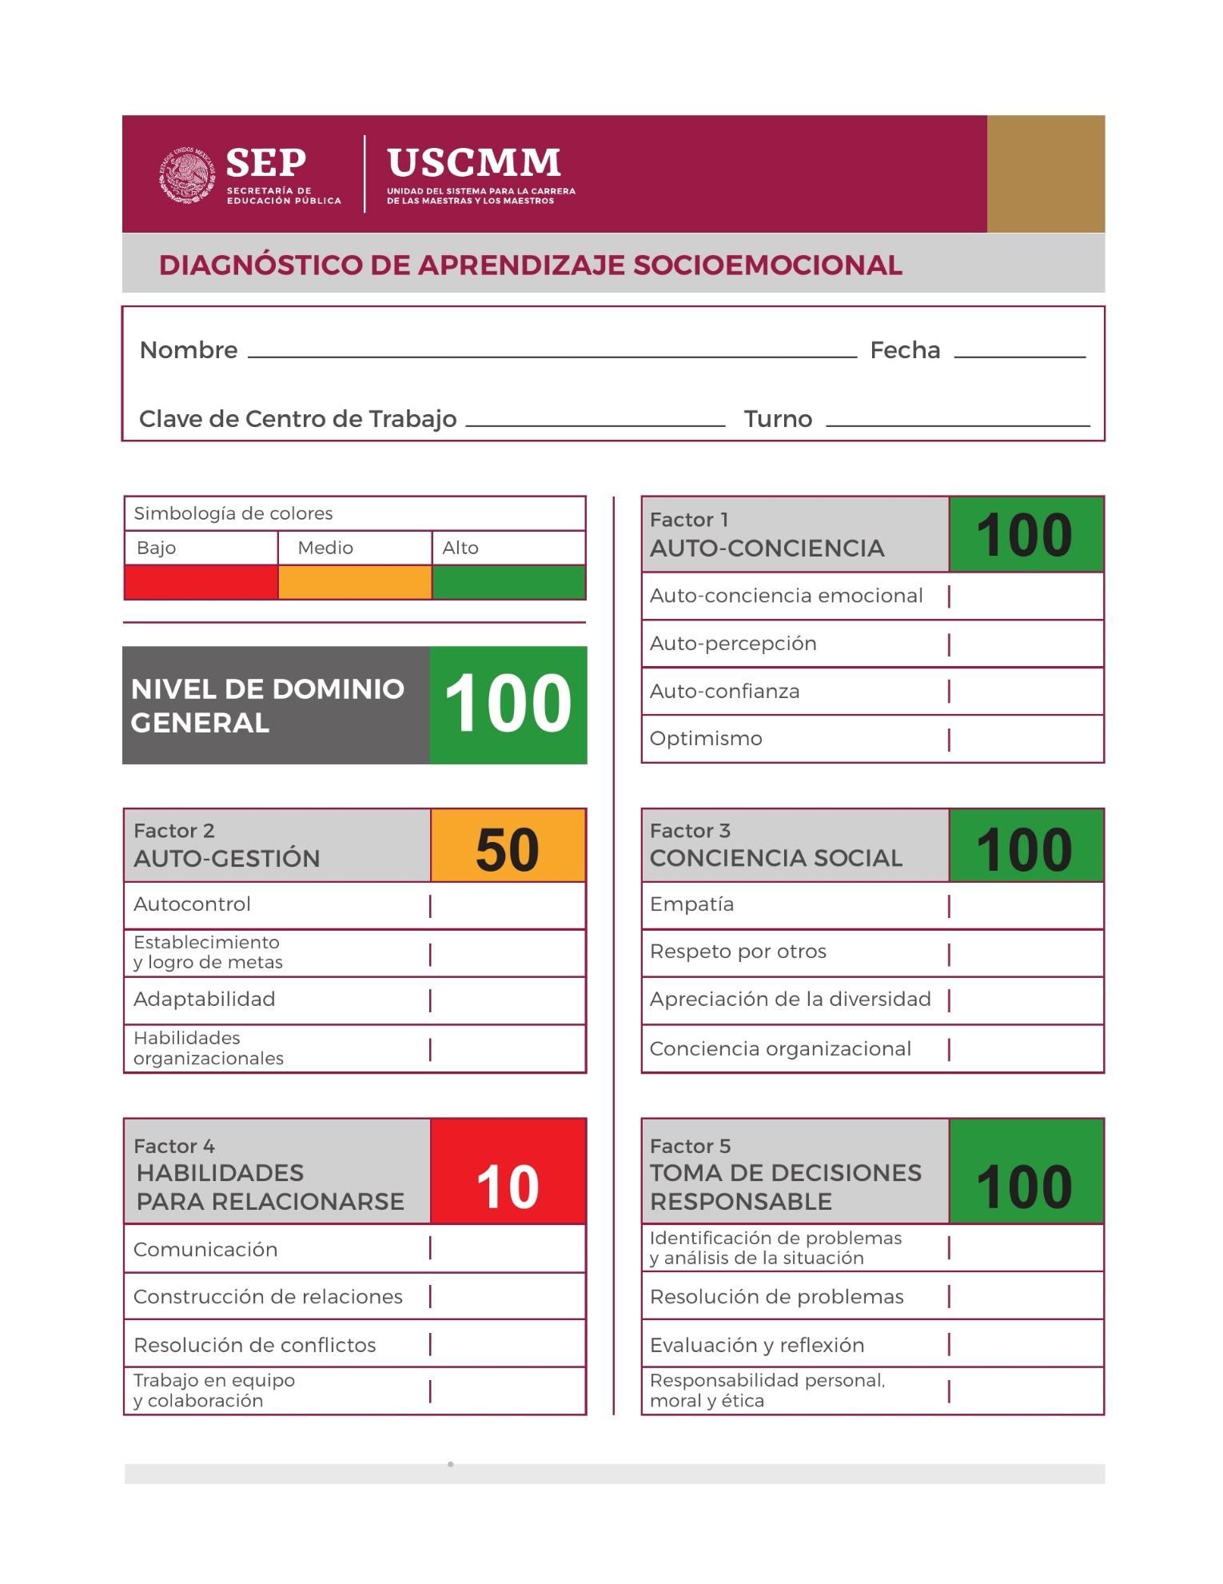

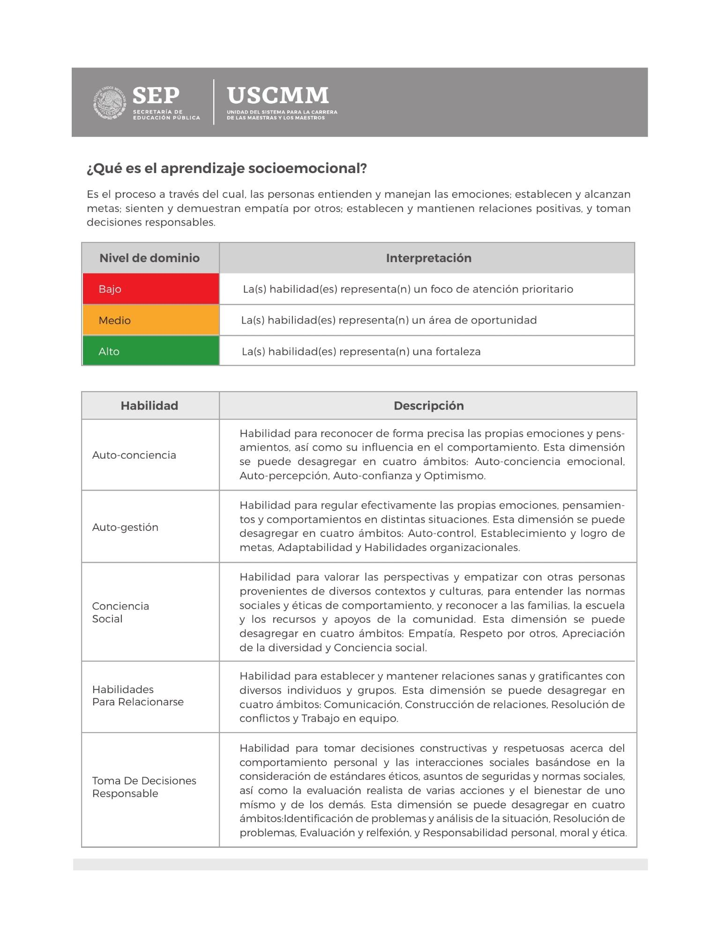

1. En el ciclo escolar 2020-2021, las asignaciones por horas adicionales se realizarán con base en la lista ordenada de personal que se evaluó en desempeño (ciclos escolares 2016-2017, 2017-2018 y 2018-2019), y obtuvo el beneficio de acceder a la asignación de horas adicionales. De no existir lista de prelación se aplicará lo establecido en los Lineamientos Administrativos, con efectos temporales para el ciclo escolar 2020-2021).

   2 La asignación de tutores, asesores técnicos y asesores técnicos pedagógicos en el Ciclo Escolar 2020-2021 se realizará mediante procesos de selección por requisitos, conforme a los Lineamientos que emita la Secretaría.
2. Galán, Y., González, M., Hernández, J. (2010) Modelo 360° para la evaluación por competencias (enseñanza-aprendizaje). *Innovación Educativa, 10 (53), pp. 43-53.* 
3. Ítems para los cuales la respuesta registrada puede clasificarse en una de dos posibles categorías. En el caso del cuestionario de actitudes, se considera la inclusión de ítems con opciones binarias de respuesta (e.g. “Sí”.”No”).
4. En el caso del instrumento propuesto, refiere a la presentación de Ítems en los cuales la respuesta de los participantes puede variar a lo largo de distintas opciones de respuesta, sin que ninguna de ellas se considere correcta o incorrecta, (e.g. escalas de frecuencia, intensidad, etc.), permitiéndonos extraer información a partir de los patrones de respuesta registrados a lo largo del cuestionario.
5. La aplicación del instrumento estará alojada en una plataforma digital, pero el acceso a la misma, se hará a través de los equipos en sede que la autoridad local provea a los aspirantes.
6. Galán, Y., González, M., Hernández, J. (2010) Modelo 360° para la evaluación por competencias (enseñanza-aprendizaje). *Innovación Educativa, 10 (53), pp. 43-53.* 